Pielikums
Ogres novada pašvaldības domes
09.01.2024. ārkārtas sēdes lēmuma
(protokols Nr.1; 4.)

Ogres novada pašvaldības konkursa “Remigrācijas atbalsta pasākums jaunu darba vietu radīšanai “Esi darba devējs Ogres novadā!”

NOLIKUMS

I. Vispārīgie jautājumi
- Nolikums nosaka kārtību, kādā fiziskas un juridiskas personas var piedalīties konkursā “Esi darba devējs Ogres novadā!” (turpmāk – konkurss), kā arī kārtību, kādā tiek vērtēta pretendenta komercdarbības ideja un piešķirts līdzfinansējums projektiem.
- Konkursu organizē Ogres novada pašvaldība (turpmāk – rīkotājs) ar Vidzemes plānošanas reģiona un Vides aizsardzības un reģionālās attīstības ministrijas atbalstu.
- Konkursa mērķis – sniegt atbalstu Ogres novada uzņēmumu un fizisko personu projektiem, kas tiek realizēti Ogres novadā un kuru rezultātā tiek radīti jauni produkti un pakalpojumi vai tiek radītas jaunas darbavietas remigrantiem.
- Remigrants – persona (diasporas loceklis), kurš ir atgriezies vai pārcēlies no pastāvīgas dzīves ārzemēs uz pastāvīgu dzīvi Latvijā (plānošanas reģionā – projekta īstenošanas vietā). Pastāvīgai dzīvei ārzemēs jābūt vismaz diviem gadiem. Atgriešanās vai pārcelšanās brīdim ir jābūt ne vairāk kā divus gadus pirms darbavietas izveidošanas vai uzņēmuma izveidošanas. Atgriešanās faktu persona pašapliecina rakstiski, brīvā formā apliecinot ar savu parakstu pieteikuma iesniegšanas brīdī.
- Pretendents – Ogres novadā reģistrēta juridiska vai fiziska persona, kas reģistrējusies kā saimnieciskās darbības veicējs vai kas projekta apstiprināšanas gadījumā reģistrēsies kā saimnieciskās darbības veicējs vai komersants, un kura projekta ietvaros apņemas radīt vismaz vienu darba vietu personai, kura atbilst remigranta statusam, vai pati atbilst remigranta statusam un ir iesniegusi konkursa pieteikumu (turpmāk –pieteikums), kā arī atbilst vienai no šādām prasībām:
  - plāno atgriezties no mītnes valsts uz pastāvīgu dzīvi Latvijā un uz brīdi, kad tiek slēgts individuāls līgums par remigrācijas atbalsta pasākuma finansējuma saņemšanu, norādīs deklarētās vai reģistrētās dzīvesvietas adresi Latvijā;
  - kopš atgriešanās no mītnes valsts uz pastāvīgu dzīvi Latvijā pēc ilgstošas prombūtnes līdz projekta iesnieguma iesniegšanas brīdim ne ilgāk kā divus gadus ir deklarējis vai reģistrējis dzīvesvietas adresi Latvijā;
  - veic saimniecisko darbību ne ilgāk kā divus gadus pirms projekta iesnieguma iesniegšanas dienas vai pēc remigrācijas atbalsta pasākuma finansējuma saņemšanas plāno uzsākt saimniecisko darbību Latvijas teritorijā.
- Projekts – pretendenta komercdarbības ideja vai tās attīstīšana, ko tas apņemas īstenot Ogres novada administratīvajā teritorijā saņemot līdzfinansējumu.
- Līdzfinansējums – Ogres novada pašvaldības budžeta līdzekļi un valsts finanšu līdzekļi, Konkursa norisei un Konkursa uzvarētāju Projektu īstenošanai.
- Pašfinansējums – konkursa uzvarētāja finanšu līdzekļi.

II. Projekta iesniegumu vērtēšanas kārtība
- Līdzfinansējuma summa ir līdz 5000 euro, nepārsniedzot 50% no iesniegtās projektu izdevumu tāmes. Līdzekļu sadalījums projektiem tiek veikts konkursa kārtībā. Līdzekļi projektu finansēšanai tiek plānoti pašvaldības budžetā ik gadu Ogres novada pašvaldības budžeta iespēju robežās.
- Rīkotājs apņemas veikt visas darbības, lai nodrošinātu, ka Konkursa norises laikā tiek ievērota konfidencialitāte attiecībā uz pieteikumu (tajā skaitā pieteikto ideju). Konkursa norises laikā visas iesaistītās personas (komisijas locekļi, komisijas sekretārs, neatkarīgie eksperti u.c. personas), kas vērtē vai jebkāda cita pamatota iemesla dēļ iegūst piekļuves tiesības pieteikumam, pirms šādu dokumentu saņemšanas paraksta konfidencialitātes apņemšanos par pieteikuma informācijas neizpaušanu. Apņemšanās neattiecas uz informāciju, kas pieteikuma iesniegšanas dienā ir publiski pieejama pretendenta vai citas ar rīkotāju nesaistītas personas darbības vai bezdarbības dēļ. Informācijas neizpaušanas pienākums nav spēkā, ja to pieprasa valsts vai pašvaldības iestādes saskaņā ar spēkā esošo normatīvo aktu prasībām.
- Atbilstoši Eiropas Komisijas regulas Nr. 1407/2013 5.pantam atbalstu, ko piešķir saskaņā ar šo nolikumu, var kumulēt ar de minimis atbalstu, ko piešķir saskaņā ar Komisijas Regulu (ES) Nr. 360/2012 par Līguma par Eiropas Savienības darbību 107. un 108. panta piemērošanu de minimis atbalstam, ko piešķir uzņēmumiem, kuri sniedz pakalpojumus ar vispārēju tautsaimniecisku nozīmi (OV L-114, 26.4.2012.), līdz minētajā regulā noteiktajam robežlielumam, kā arī to var kumulēt ar de minimis atbalstu, ko piešķir saskaņā ar citām de minimis regulām, līdz Komisijas regulas Nr.1407/2013 3. panta 2 .punktā noteiktajam attiecīgajam robežlielumam.

III. Konkursa izsludināšanas kārtība
- Paziņojumu par konkursa izsludināšanu rīkotājs publicē Ogres novada pašvaldības informatīvajā izdevumā un oficiālajā tīmekļvietnē www.ogresnovads.lv.
- Paziņojumā norāda informāciju par rīkotāju, konkursa nosaukumu, pieteikumu iesniegšanas vietu, pieteikumu iesniegšanas termiņu, rīkotāja kontaktinformāciju.
- Konkursa norises laiks ir noteikts konkursa publikācijā.
- Pieteikumus var iesniegt rīkotāja norādītajā darba laikā.
- Rīkotājs var izsludināt atkārtotu pieteikumu atlasi līdzfinansējuma ietvaros, paziņojumu par atkārtotu konkursu publicējot Ogres novada pašvaldības informatīvajā izdevumā un oficiālajā tīmekļvietnē www.ogresnovads.lv.
- Ar konkursa nolikumu var iepazīties oficiālajā tīmekļvietnē www.ogresnovads.lv.

IV. Prasības pretendentam un tā tiesības
- Pretendents var saņemt līdzfinansējumu vienam projektam vienā izsludinātajā konkursā.
- Konkursa pieteikumu nevar iesniegt pretendents, kurš:
  - ar tiesas lēmumu pasludināts par maksātnespējīgu, tajā skaitā atrodas tiesiskās aizsardzības procesā, ārpus tiesas tiesiskās aizsardzības procesā;
  - pilnā apmērā un normatīvajos aktos noteiktajos termiņos nav samaksājis nodokļus un/vai citus valsts vai pašvaldību noteiktos obligātos maksājumus;
  - nav ievērojis šajā nolikumā noteiktās prasības;
  - savu komercdarbību veic vai plāno veikt saistībā ar:
    - rūpniecisku alkoholisko dzērienu ražošanu, vairumtirdzniecību;
    - tabakas izstrādājumu ražošanu;
    - azartspēlēm un derībām;
    - operācijām ar nekustamo īpašumu;
    - intīma rakstura izklaidi;
    - starpnieciskiem darījumiem.
  - pieteikuma vērtēšanas gaitā centies iegūt konfidenciālu informāciju vai jebkādā veidā ietekmēt lēmumu pieņemšanas procesu;
  - ir tieši vai netieši saistīts ar kādu no komisijas locekļiem vai personām, kuras piedalās konkursa vērtēšanā un var iegūt ierobežotas pieejamības informāciju.
- Pretendents ir atbildīgs par pieteikumā ietvertās informācijas un iesniegto dokumentu patiesumu un īstumu.
- Pretendentam ir tiesības:
  - saņemt rīkotāja izskaidrojumu par šo nolikumu;
  - atsaukt iesniegto pieteikumu pirms pieteikuma iesniegšanas termiņa beigām;
  - saņemt lēmumu par konkursa rezultātiem;
  - slēgt līgumu un saņemt līdzfinansējumu pieteikuma atbalstīšanas gadījumā.
- Pretendentam ir pienākums ievērot šo nolikumu.
- Konkursa uzvarētājiem ne vēlāk kā mēneša laikā pēc Ogres novada pašvaldības domes lēmuma pieņemšanas jānoslēdz līgums ar rīkotāju par līdzfinansējuma piešķiršanu un projekts jāīsteno kalendārā gada ietvaros, kad slēgts līgums par līdzfinansējuma piešķiršanu.
- Uzvaras gadījumā pretendentam – fiziskai personai – ir pienākums reģistrēties kā saimnieciskās darbības veicējam vai komersantam mēneša laikā no Ogres novada pašvaldības domes par līdzfinansējumu lēmuma pieņemšanas dienas un 5 (piecu) darba dienu laikā rakstveidā informēt rīkotāju rakstiski par reģistrāciju. Ja objektīvi tas nav izdarāms mēneša laikā, pretendents par to rakstveidā informē rīkotāju.

V. Konkursa projekta pieteikuma sasniedzamie rezultāti, attiecināmās un neattiecināmās izmaksas
- Uzņēmējdarbības projekta sasniedzamais rezultāts ir jaunu produktu un/vai pakalpojumu attīstība reģionālā mērogā:
  - darbavietu izveidošanas gadījumā: Uzņēmums rada jaunas darbavietas, kur tiek nodarbināti remigranti (līdz 8000 euro valsts budžeta finansējuma uz vienu remigranta jauno darbavietu);
  - uzņēmējdarbības projekta ietvaros ir:
    - sīkiem (mikro) un maziem uzņēmumiem - jārada vismaz viena jauna darbavieta, kas atbilst pilna darba laika slodzei (darbavietu skaita pieaugums tiek skatīts pret iepriekšējo kalendāro gadu pirms projekta iesnieguma iesniegšanas dienas). Katru jaunizveidoto darbavietu ir jāsaglabā vismaz vienu gadu no dienas, kad attiecīgā darbavieta pirmo reizi ir nodrošināta;
    - vidējiem uzņēmumiem - jārada vismaz divas jaunas darbavietas, kas atbilst pilna darba laika slodzei (darbavietu skaita pieaugums tiek skatīts pret iepriekšējo kalendāro gadu pirms projekta iesnieguma iesniegšanas dienas). Katru jaunizveidoto darbavietu ir jāsaglabā vismaz divus gadus no dienas, kad attiecīgā darbavieta pirmo reizi ir nodrošināta;
    - lieliem uzņēmumiem - jārada vismaz piecas jaunas darbavietas, kas atbilst pilna darba laika slodzei (darbavietu skaita pieaugums tiek skatīts pret iepriekšējo kalendāro gadu pirms projekta iesnieguma iesniegšanas dienas). Katru jaunizveidoto darbavietu ir jāsaglabā vismaz piecus gadus no dienas, kad attiecīgā darbavieta pirmo reizi ir nodrošināta;
    - nodrošina vismaz vidējo algu (pēc CSP iepriekšējā gada datiem) - ja darbavieta ir radīta uzņēmumā, kas veic saimniecisko darbību vismaz trīs gadus;
  - Jaunizveidotu remigrantu uzņēmumu gadījumā uzņēmējdarbība ir jāturpina vismaz vienu gadu no dienas, kad saņemts uzņēmējdarbības atbalsts. Jaunizveidotā darbavieta jāsaglabā vismaz vienu gadu no dienas, kad attiecīgā darbavieta pirmo reizi ir nodrošināta (nav jārada papildu jaunas darbavietas; kā jaunizveidotā darbavieta ir attiecināma tā darbavieta, kurā strādā remigrants, kurš ir izveidojis savu uzņēmumu);
  - Priekšroka (prioritāte) tiek dota remigrantu dibinātiem uzņēmumiem. Vienlaikus uz atbalstu var pretendēt gan jaunie uzņēmumi, gan esošie uzņēmumi. Saimnieciskās darbības veicējs, kas reģistrēts Valsts ieņēmumu dienestā, tiek uzskatīts par uzņēmumu.
- Par konkursa projekta pieteikuma attiecināmām izmaksām tiek noteiktas šādas izmaksas:
  - pamatlīdzekļi
  - izdevumi atlīdzībai (atalgojums, tajā skaitā darba alga, un/vai darba spēka nodokļi (iedzīvotāju ienākuma nodoklis un/vai valsts sociālās apdrošināšanas obligātās iemaksas));
- Par neattiecināmām izmaksām tiek noteiktas visas izmaksas, kas nav uzskaitītas nolikuma 26. punktā, tajā skaitā izmaksas, kas pretendentam radušās pirms līguma ar konkursa rīkotāju noslēgšanas un pretendenta veiktās darba samaksas (atlīdzības par darbu) izmaksas. Tāpat kā neattiecināmās izmaksas pašvaldībām ir uzskatāmas pašvaldības administratīvās izmaksas.
- Konkursa sasniedzamie rādītāji:
  - Nodrošina vismaz viena remigranta dibināta uzņēmuma izveidi (jauna uzņēmuma) uz 8000 euro valsts budžeta finansējuma;
  - Nodrošina vismaz vienas darbavietas izveidi remigrantam uz 8000 euro valsts budžeta finansējuma.

VI. Pieteikuma iesniegšana
- Pieteikums iesniedzams vienā eksemplārā, drukātā formātā vai elektroniski, apliecinot to ar drošu elektronisko parakstu, sākot no nolikuma publicēšanas brīža:
  - personīgi Ogres novada pašvaldības Klientu apkalpošanas centrā Brīvības ielā 33, Ogrē, vai Ogres novada pašvaldības administratīvajā teritorijā esošajos Valsts un pašvaldību vienotajos klientu apkalpošanas centros: Ikšķilē, Peldu ielā 22, Ķegumā, Lāčplēša ielā 1, Lielvārdē, Raiņa ielā 11a, Birzgalē, Lindes ielā 2, Rembatē, Lielvārdes ielā 3, Tīnūžos, “Kraujās”.
  - nosūtot to pa pastu Ogres novada pašvaldībai – Brīvības iela 33, Ogre, LV-5001 (datums uz pasta nosūtīšanas zīmoga nedrīkst būt vēlāks par pieteikumu iesniegšanas termiņu).
29.3. elektroniski nosūtot Ogres novada pašvaldībai uz e-pasta adresi ogredome@ogresnovads.lv. Iesūtītā e-pasta saņemšanas laiks nedrīkst būt vēlāks par pieteikumu iesniegšanas termiņu.
- Ja pieteikumu iesniedz drukātā formātā, pieteikumam un tā pielikumiem jābūt cauršūtiem un ievietotiem aizlīmētā iepakojumā. Uz iepakojuma jābūt šādām norādēm:
  - iesniedzēja vārds, uzvārds un adrese;
  - norāde „Pieteikums konkursam „ Esi darba devējs Ogres novadā!”;
  - atzīme „Neatvērt līdz konkursa iesniegšanas beigu termiņam”.
- Pieteikumi, kas iesniegti pēc nolikumā noteiktā pieteikumu iesniegšanas termiņa, netiks izskatīti un neatvērtā veidā atdodami iesniedzējam.
- Pieteikumu veido:
  - aizpildīta pieteikuma veidlapa (1.pielikums);
  - aizpildīta Projekta ieviešanas kopējo izdevumu tāme, atšifrējot finansējuma izlietošanas pozīcijas un paredzot ne mazāk kā 50 % pašfinansējumu no Projekta kopējo izmaksu apjoma (2.pielikums);
  - iesniedzēja dzīves un darba apraksts – CV;
  - nodomu protokola kopija par telpu nomas līguma noslēgšanu uz laiku ne īsāku par 3 (trīs) gadiem, ja komercdarbību Projekta ietvaros plānots veikt vai attīstīt nomātās telpās;
  - aizpildīta de minimis atbalsta veidlapas izdruka vai norādīta sistēmā izveidotās un apstiprinātās veidlapas identifikācijas numuru. Veidlapa aizpildāma saskaņā ar Ministru kabineta 2018.gada 21.novembra noteikumiem Nr.715 “Noteikumi par de minimis atbalsta uzskaites un piešķiršanas kārtību un de minimis atbalsta uzskaites veidlapu paraugiem” (turpmāk – MK noteikumiem Nr.715). Pieteikuma veidlapa un tai pievienotie dokumenti jāsagatavo datorrakstā valsts valodā, bez neatrunātiem labojumiem vai dzēsumiem;
  - norādīta vai pievienota cita informācija, ko pretendents uzskata par nepieciešamu.
- Pieteikums, kas tiks iesniegts, neievērojot nolikuma nosacījumus, netiks atvērts un vērtēts.
- Pretendentam nav tiesības labot vai papildināt pieteikumu pēc tā iesniegšanas.

VII. Konkursa komisija
- Konkursam iesniegtos projektus izvērtē Ogres novada pašvaldības konkursa komisija.
- Konkursa komisija sastāv no 5 (pieciem) komisijas locekļiem.
- Konkursa komisijā ir:
  - Latvijas Investīciju un attīstības aģentūras Ogres biznesa inkubatora pārstāvis;
  - Ogres novada pašvaldības Attīstības un plānošanas nodaļas pārstāvis;
  - Ogres novada pašvaldības Finanšu nodaļas pārstāvis;
  - Ogres novada pašvaldības domes deputāts;
  - Ogres novada pašvaldības izpilddirektora vietnieks.
- Komisijas priekšsēdētāju un Komisijas priekšsēdētāja vietnieku komisijas locekļi ar balsu vairākumu ievēl no sava vidus.
- Konkursa komisija ir lemttiesīga, ja tās sēdē piedalās ne mazāk kā 3 (trīs) locekļi.
- Lēmums tiek pieņemts ar balsu vairākumu, ja balsis sadalās vienlīdzīgi, tad izšķiroša ir komisijas priekšsēdētājam.
- Konkursa komisijas locekļi nepiedalās lēmumu pieņemšanā par projektiem, kuros viņi vai viņu ģimenes locekļi ir finansiāli ieinteresētas.
- Lēmumu par atbalstāmo konkursa pretendentu noteikšanu konkursa komisija pieņem ne vēlāk kā 30 (trīsdesmit) kalendāro dienu laikā pēc projektu pieņemšanas beigu termiņa.
- Konkursa komisijai ir tiesības noraidīt pieteikumus, kas neatbilst konkursa nolikumam.
- Konkursa komisijai ir tiesības pieprasīt jebkādus skaidrojumus par konkursam iesniegtajiem materiāliem un uzaicināt pretendentus uz individuālām pārrunām, lai precizētu projektu pieteikumu detaļas.
- Konkursa komisijai ir tiesības pieaicināt ekspertus, kuriem ir padomdevēja tiesības.
- Projekta iesniedzējam bez uzaicinājuma nav tiesības piedalīties projektu izvērtēšanas komisijas sēdē.
- Konkursa komisija ir tiesīga noraidīt pieteikumus, ja tie nav iesniegti saskaņā ar konkursa kritērijiem, neatbilst konkursa nolikumā noteiktajiem mērķiem, netiek iesniegti noteiktajā termiņā, jau ir realizēti līdz projektu konkursa noslēgumam, to iesniedzēji nav savlaicīgi nokārtojuši līdzšinējās saistības ar Ogres novada pašvaldību.
- Konkursa rezultātus un komisijas pieņemto lēmumu par līdzfinansējumu piešķiršanu izvērtētajiem projektiem apstiprina Ogres novada pašvaldības dome.

VIII. Pieteikumu vērtēšana un rezultātu paziņošana
- Pieteikumu atvēršana un vērtēšana notiek slēgtās komisijas sēdēs.
- Pieteikuma vērtēšana notiek trīs kārtās:
  - pirmajā kārtā komisijas sekretārs pārbauda pieteikuma atbilstību nolikuma prasībām- atbilstību noteiktajai formai, visu nepieciešamo dokumentu klātbūtnei un parakstu esamībai uz tiem, Pieteikuma iesniegšanai noteiktajā laikā un citas prasības, neietverot Pieteikuma satura vērtēšanu). Pieteikums, kas saņēmis vismaz vienu vērtējumu „nē”, tiek noraidīts un netiek virzīts uz vērtēšanas otro kārtu;
  - otrajā kārtā tiek vērtēta pieteikuma atbilstība saturam un kvalitatīvajiem vērtēšanas kritērijiem. Katrs komisijas loceklis vērtē pieteikumus pēc salīdzinošās metodes. Komisija izvēlas pieteikumus trešajai kārtai, sarindojot tos pēc salīdzinošās metodes;

  - trešajā kārtā tiek vērtēta Pretendenta prezentācija, kā arī atbildes uz Komisijas jautājumiem. Prezentāciju var sniegt klātienē vai attālināti, izmantojot tam paredzētos tiešsaistes rīkus un programmas (Skype, Zoom u.c.). Komisija nosaka laiku, kad pretendentam klātienē vai attālināti jāsniedz savas biznesa idejas un plāna prezentācija. Pieteikumus un prezentācijas vērtē katrs komisijas loceklis atbilstoši 51. punktā noteiktajiem kritērijiem.

- Vērtēšanas kritēriju maksimālā punktu summa ir 13 punkti, kas sadalās šādi:
  - Projekta apraksts – maksimālais punktu skaits 2;
(Atbilst – 2 punkti, Atbilst daļēji - 1 punkts, neatbilst – 0 punkti)
  - Produktu/ pakalpojumu apraksts – maksimālais punktu skaits 2;
(Atbilst – 2 punkti, Atbilst daļēji - 1 punkts, neatbilst – 0 punkti)
  - Tirgus un konkurentu apraksts – maksimālais punktu skaits 2;
(Ir pētīts padziļināti – 2. punkti, ir pētīts – 1. punkts, nav pētīts – 0 punkti)
  - Produkta / pakalpojuma realizācija un mārketings – maksimālais punktu skaits 2;
(Ir pētīts padziļināti – 2. punkti, ir pētīts – 1. punkts, nav pētīts – 0 punkti)
  - Riski un problēmas – maksimālais punktu skaits 2;
(Ir pētīts padziļināti – 2. punkti, ir pētīts – 1. punkts, nav pētīts – 0 punkti)
  - Finansējums – maksimālais punktu skaits 3.
(pašfinansējums pārsniedz 75% – 3 punkti, pašfinansējums pārsniedz 50% – 2 punkti, pašfinansējums nepārsniedz 50% - 1 punkts, nav finansējuma -nekvalificējas )
- Par Konkursa uzvarētājiem pasludina pretendentus, kuru pieteikumi pēc vērtēšanas saņēmuši vislielāko punktu skaitu, bet ne mazāk kā pusi no noteiktā maksimālā punktu skaita. Ja divi vai vairāki pieteikuma iesniedzēji saņem vienādu punktu skaitu, tad par vietu sadalījumu lemj komisija, balsojot klātesošajiem komisijas locekļiem. Ja balsošanā radies vienāds komisijas locekļu balsu sadalījums, izšķirošās balss tiesības ir komisijas priekšsēdētājam.
- Komisija var pieņemt lēmumu atbalstīt projektu daļēji vai noraidīt to. Ja projekts tiek atbalstīts daļēji, tad konkursa uzvarētājs var īstenot visu projektu vai arī tikai daļēji, ar nosacījumu, ka pašvaldības piešķirtais Līdzfinansējums nepārsniedz 50% no kopējām izmaksām. Projekta daļējas īstenošanas gadījumā konkursa uzvarētājam jāiesniedz jauna, precizēta projekta tāme.
- Ogres novada pašvaldības domes lēmums par līdzfinansējuma piešķiršanu izvērtētajiem projektiem tiek:
  - publicēts pašvaldības informatīvajā izdevumā;
  - publicēts oficiālajā tīmekļvietnē www.ogresnovads.lv;
  - rakstiski paziņots visiem pretendentiem, nosūtot vēstuli uz pieteikumā norādīto kontaktadresi vai sazinoties individuāli.
- Atbalsta sniedzējs atbilstoši Ministru kabineta 2018.gada 21.novembra noteikumu Nr.715 “De minimis atbalsta uzskaites un piešķiršanas kārtība un uzskaites veidlapu paraugi” 16.punktam atbalsta saņēmējam izsniedz uzskaites veidlapu par de minimis atbalsta piešķiršanu. Uzskaites veidlapu par de minimis atbalsta piešķiršanu atbalsta sniedzējs sagatavo elektroniski de minimis atbalsta uzskaites sistēmā.

IX. Līguma slēgšanas un līgumsaistību izpildes kārtība
- Līgumu ar konkursa uzvarētājiem un piešķirtā līdzfinansējuma izlietošanu rīkotāja vārdā slēdz izpilddirektors ne vēlāk kā viena mēneša laikā pēc Ogres novada pašvaldības domes lēmuma pieņemšanas dienas.
- Konkursa uzvarētājiem tiek nosūtīta vēstule ar uzaicinājumu reģistrēt saimniecisko darbību. Līgums par finansējuma saņemšanu ar konkursa uzvarētāju tiek noslēgts tikai pēc saimnieciskās darbības reģistrācijas.
- Pirms līguma noslēgšanas rīkotājs pārbauda vai līdzfinansējuma saņēmējam nav nenokārtotas finansiālas saistības ar pašvaldību un tam nav Valsts ieņēmumu dienesta administrēto nodokļu parāds.
- Rīkotājs patur tiesības pirms līguma noslēgšanas:
  - pieprasīt no konkursa uzvarētāja papildus informāciju (t.sk., lai pārbaudītu līdzfinansējuma saņēmēja sniegtās informācijas patiesumu vai atbilstību nolikuma prasībām);
  - pārcelt pieteikumā norādītās plānotās izmaksu pozīcijas starp atbalstāmajām un neatbalstāmajām izmaksām.
- Ja konkursa uzvarētājs nav izpildījis kādu no nolikuma nosacījumiem vai jebkādu citu iemeslu dēļ neslēdz līgumu ar rīkotāju, tas zaudē tiesības uz līdzfinansējuma iegūšanu.
- Pēc līguma noslēgšanas līdzfinansējuma saņēmējs līgumā noteiktā termiņā un kārtībā, bet ne retāk kā reizi pusgadā sniedz rīkotājam atskaites par līdzfinansējuma izlietojumu (3.pielikums) un izdevumus apliecinošo dokumentu kopijas, kas apliecina līdzfinansējuma izlietojuma atbilstoši plānotajiem mērķiem.
- Gala atskaiti par projekta īstenošanas gaitu un līdzfinansējuma izlietojumu (4.pielikums) konkursa uzvarētājs iesniedz Rīkotājam 10 (desmit) darba dienu laikā pēc Projekta īstenošanas beigu termiņa.
- Atskaites jāiesniedz 1 (vienā) eksemplārā drukātā formātā klātienē Ogres novada pašvaldības Klientu apkalpošanas centrā Brīvības ielā 33, Ogrē, vai Ogres novada pašvaldības administratīvajā teritorijā esošajos Valsts un pašvaldību vienotajos klientu apkalpošanas centros: Ikšķilē, Peldu ielā 22, Ķegumā, Lāčplēša ielā 1, Lielvārdē, Raiņa ielā 11a, Birzgalē, Lindes ielā 2, Rembatē, Lielvārdes ielā 3, Tīnūžos, “Kraujās”, vai elektroniski, parakstītu ar drošu elektronisko parakstu, sūtot uz ogredome@ogresnovads.lv. Drukātā formātā iesniegtajai atskaitei un pielikumiem jābūt cauršūtiem.
- Komercdarbība veicama pieteikumā norādītajā adresē. Par izmaiņām komercdarbības īstenošanas vietā nekavējoši, bet ne vēlāk kā 3 (trīs) darba dienu laikā rakstiski jāinformē rīkotājs.
- Komisijas sekretārs, saņemot atskaites, pārbauda tajās sniegto informāciju, pārliecinās, vai projekta īstenošana notiek atbilstoši līguma nosacījumiem un informē par rezultātiem izpilddirektora vietnieku. Atskaites apstiprina izpilddirektora vietnieks.
- Līdzfinansējuma saņēmējs ir atbildīgs par visu nodokļu samaksu no saņemtā līdzfinansējuma ietvaros veiktajām izmaksām atbilstoši LR normatīvajos aktos noteiktajai kārtībai.
- Sākot ar nākamo gadu pēc projekta ieviešanas, trīs gadu periodā līdzfinansējuma saņēmējam ir pienākums vienu reizi gadā līdz katra gada 1.jūnijam iesniegt pārskatu par veikto komercdarbību iepriekšējā pārskata gadā atbilstoši Nolikuma 5. pielikumam. Atskaite iesniedzama Nolikuma 63. punktā minētajā kārtībā.

X. Līdzfinansējuma piešķiršanas kārtība
- Valsts un pašvaldības finansējums nedrīkst pārsniegt 50% no projekta kopējām izmaksām.
- Konkursa uzvarētājam piešķirtā līdzfinansējuma apmērs tiek noteikts, pamatojoties uz pieteikumā iekļauto informāciju, kā arī komisijas lēmumu, nepārsniedzot 68.punkta nosacījumus.
- Ja plānotais līdzfinansējums projekta īstenošanai ir lielāks nekā piešķirtais, projekta īstenotājs pirms līguma parakstīšanas saskaņo ar komisiju izmaiņas projekta izmaksu tāmē un projekta finanšu avotu tabulā. projekta izmaksas var samazināt, nemainot projekta mērķi.
- Līdzfinansējuma izmaksa notiek divās daļās:
  - 60% apmērā – 5 (piecu) darba dienu laikā pēc līguma ar rīkotāju noslēgšanas;
  - 40% apmērā – 5 (piecu) darba dienu laikā pēc tam, kad līdzfinansējuma saņēmējs iesniedzis atskaites par visa apjoma izlietojumu un rīkotājs tās ir apstiprinājis.
- Ja atskaites netiek iesniegtas vai iesniegtie izdevumu attaisnojuma dokumenti nav noformēti atbilstoši Ministru kabineta noteikumiem Nr. 877 “Grāmatvedības kārtošanas noteikumi”, vai līdzfinansējums nav izlietots atbilstoši mērķim, līdzfinansējuma saņēmējam avansā pārskaitītie naudas līdzekļi ir pilnībā jāatgriež rīkotājam 10 (desmit) darba dienu laikā pēc atskaites iesniegšanas termiņa beigām.
- Rīkotājam ir tiesības samazināt izmaksājamo līdzfinansējumu vai tā daļu, ja:
  - Līdzfinansējuma saņēmēja iesniegtos izdevumus apliecinošajos dokumentos iekļautās summas nepamatoti pārsniedz tirgus cenas;
  - Līdzfinansējuma saņēmējs ir izlietojis mazāku finanšu līdzekļu apjomu, nekā paredzēts saskaņotajā projekta tāmē.
- Rīkotājam ir tiesības neizmaksāt finansējumu vai tā daļu, ja līdzfinansējuma saņēmējs:
  - jebkādā veidā ir maldinājis rīkotāju;
  - nav iesniedzis visu pieprasīto informāciju vai dokumentus;
  - neievēro noslēgtā līguma par līdzfinansējuma piešķiršanu nosacījumus.
- Rīkotājs patur tiesības likt nekavējoties atmaksāt izmaksāto līdzfinansējumu vai tā daļu, ja līdzfinansējuma saņēmējs:
  - nav iesniedzis izdevumus apliecinošos vai citus prasītos dokumentus;
  - nav iesniedzis kādu no atskaitēm par līdzfinansējuma izlietojumu, pārskatiem vai kāda no atskaitēm pamatotu iemeslu dēļ nav apstiprināta no rīkotāja puses;
  - tam piešķirto līdzfinansējumu vai tā daļu izlietojis citu mērķu sasniegšanai bez iepriekšējas saskaņošanas ar rīkotāju;
  - izmantojot vairākus pretendentus, veicis līdzfinansējuma līdzekļu apvienošanu viena projekta īstenošanai;
  - maldinājis rīkotāju par līdzfinansējuma saņēmēja finansējumu vai jebkādā veidā ir maldinājis rīkotāju.

XI. Kontroles mehānisms
- Rīkotāja pārstāvjiem, kā arī komisijas locekļiem ir tiesības veikt pārbaudes (tai skaitā pārbaudes projekta īstenošanas vietā) pirms līdzfinansējuma piešķiršanas, kā arī projekta īstenošanas laikā, lai pārliecinātos par:
  - iegādāto materiālo vērtību atrašanos komercdarbības veikšanas vietā;
  - komercdarbības norisi atbilstoši iesniegtajam pieteikumam;
  - citu saistību izpildi, kas izriet no pieteikuma un noslēgtā līguma par līdzfinansējuma piešķiršanu.
- Rīkotāja pārstāvjiem ir tiesības pieprasīt papildu informāciju no līdzfinansējuma saņēmēja.
- Konkursa komisija ir tiesīga izskatīt un pieņemt lēmumu par projektu īstenošanas gaitā saņemtajiem precizējumiem, tāmes izmaiņām, kas neietekmē projekta mērķi, rezultātus un nepalielina pašvaldības domes lēmuma pieņemto projekta atbalstīšanai piešķirto līdzfinansējuma summu.
- Līdzfinansējuma saņēmējam ir jānodrošina komercdarbība un juridiskās adreses esamība Ogres novada administratīvajā teritorijā vismaz 3 (trīs) gadus no līguma noslēgšanas brīža. Šajā laikā konkursa uzvarētājam ir jānodrošina iegādāto pamatlīdzekļu un nemateriālo ieguldījumu atrašanās projekta īstenošanas vietā un konkursa uzvarētāja īpašumā.
- Komercdarbības atbalsts šī nolikuma ietvaros tiek sniegts saskaņā ar Komisijas 2013.gada 18.decembra regulu Nr.1407/2013 par Līguma par Eiropas Savienības darbību 107. un 108.panta piemērošanu de minimis atbalstam. Attiecīgi tas uzliek par pienākumu veikt darbības, lai reģistrētu un apkopotu visu informāciju par šīs regulas piemērošanu. Atbilstoši regulas Nr.1407/2013 6.panta 4.punktam, atbalsta saņēmējs datus par šo saņemto atbalstu glabā 10 gadus no tā piešķiršanas dienas, bet atbalsta sniedzējs –10 gadus no pēdējā atbalsta piešķiršanas dienas šī konkursa ietvaros.

Domes priekšsēdētājs E. Helmanis

1. pielikums
Ogres novada pašvaldības konkursa nolikumam “Remigrācijas atbalsta pasākums
jaunu darba vietu radīšanai
“Esi darba devējs Ogres novadā!””

Ogres novada pašvaldības uzņēmējdarbības ideju konkursa
„Esi darba devējs Ogres novadā!”
PIETEIKUMA VEIDLAPA
Projekta identifikācijas numurs | Aizpilda vērtēšanas komisija
Projekta iesniedzējs ir: (atbilstošo pasvītrot)
- Fiziska persona, kura plāno uzsākt saimniecisko darbību;
- Fiziska persona, kura ir saimnieciskās darbības veicējs;
- Juridiska persona – saimnieciskās darbības veicējs

Fiziska persona – remigrants (ja atbilst)
Vārds, uzvārds | Aizpilda projekta iesniedzējs
Personas kods | Aizpilda projekta iesniedzējs
Tālrunis, e-pasts | Aizpilda projekta iesniedzējs

Juridiska persona (ja attiecināms)
Nosaukums | Aizpilda projekta iesniedzējs
Vienotais reģistrācijas numurs | Aizpilda projekta iesniedzējs
Juridiskā adrese | Aizpilda projekta iesniedzējs
Faktiskā adrese | Aizpilda projekta iesniedzējs
Tālrunis, e-pasts | Aizpilda projekta iesniedzējs

Atbilstība remigrācijas atbalsta pasākuma dalības nosacījumiem
- Remigrācijas atbalsta pasākuma dalībnieks (turpmāk anketā Projekta iesnieguma iesniedzējs) ir remigrants:  - Latvijas pilsonis  - Latvijas nepilsonis  - persona, kurai piešķirts repatrianta statuss  - persona, kas ir tiesīga iegūt Latvijas pilsonību reģistrācijas kārtībā Pilsonības likuma izpratnē  - minētās personas ģimenes locekļi (bērns, vecāks vai laulātais, ja ģimenē ir vismaz viens bērns), ja tie atgriežas vai pārceļas, plāno atgriezties vai pārcelties no mītnes valsts uz pastāvīgu dzīvi Latvijā kopā ar iepriekš minētajām personām | Lūdzam atbilstošo variantu pasvītrot
- Projekta iesnieguma iesniedzējs:  - veic saimniecisko darbību ne ilgāk kā vienu gadu pirms projekta iesnieguma iesniegšanas brīža  - pēc remigrācijas atbalsta pasākuma finansējuma saņemšanas plāno uzsākt saimniecisko darbību Latvijas teritorijā | Lūdzam atbilstošo variantu pasvītrot
- Projekta iesnieguma iesniedzējs ir bijis ilgstošā prombūtnē no Latvijas (ilgāka par trim gadiem), kopš ārvalsts adreses norādīšanas Iedzīvotāju reģistrā:  - Jā  - Nē | Lūdzam atbilstošo variantu pasvītrot
- Projekta iesnieguma iesniedzējs  - Atgriešanās vai pārcelšanās brīdim ir jābūt ne vairāk kā divus gadus pirms darbavietas izveidošanas vai uzņēmuma izveidošanas.  - Ir atgriezies vai plāno atgriezties no mītnes valsts uz pastāvīgu dzīvi Latvijā un uz brīdi, kad tiek slēgts individuāls līgums par remigrācijas atbalsta pasākuma finansējuma saņemšanu, norādīs deklarētās vai reģistrētās dzīvesvietas adresi Latvijā  - kopš atgriešanās no mītnes valsts uz pastāvīgu dzīvi Latvijā pēc ilgstošas prombūtnes līdz projekta iesnieguma iesniegšanas brīdim ne ilgāk kā divus gadus ir deklarējis vai reģistrējis dzīvesvietas adresi Latvijā  - kopš atgriešanās no mītnes valsts uz pastāvīgu dzīvi Latvijā pēc ilgstošas prombūtnes līdz projekta iesnieguma iesniegšanas brīdim ilgāk kā divus gadus ir deklarējis vai reģistrējis dzīvesvietas adresi Latvijā (šāds projekta iesnieguma iesniedzējs neatbilst konkursa prasībām) | Lūdzam atbilstošo variantu pasvītrot
- Projekta iesnieguma iesniedzējs:  - neiesniedz projekta iesniegumu darbībās un nozarēs, kas ir noteiktas Noteikumu 14.4. punktā  - iesniedz projekta iesniegumu darbībās un nozarēs, kas ir noteiktas Noteikumu 14.4. punktā (šāds projekta iesnieguma iesniedzējs neatbilst konkursa prasībām) | Lūdzam atbilstošo variantu pasvītrot
- Projekta iesnieguma iesniedzējs:  - nav saņēmis de minimis atbalstu, vai arī ir saņēmis tādā apjomā un formā, kas atbilst Eiropas Komisijas 2013. gada 18. decembra Regulai (ES) Nr. 1407/2013 vai Eiropas Komisijas 2014. gada 27. jūnija Regulai (EK) Nr. 717/2014, vai Eiropas Komisijas 2013. gada 18. decembra Regulai (ES) Nr. 1408/2013 noteiktajam saskaņā ar pieteikumam pievienoto aizpildītajā de minimis uzskaites veidlapā iekļauto informāciju;  - ir saņēmis de minimis atbalstu, kas pārsniedz maksimālo apmēru (šāds projekta iesnieguma iesniedzējs neatbilst konkursa prasībām) | Lūdzam atbilstošo variantu pasvītrot

1. Projekta apraksts
(Projekta mērķis, īss projekta kopsavilkums, īss vispārējs apraksts par uzņēmuma vai personas līdzšinējo darbību, praktiskajām iemaņām, biznesa idejas rašanos un iesaistītā personāla pieredzi.)

2. Produktu/ pakalpojumu apraksts
(Produkta vai pakalpojuma apraksts un tā īpašības. Tehnoloģiskā procesa apraksts – izejvielu un darbaspēka pieejamība, galveno tehnoloģisko iekārtu raksturojums un noslodze u.c. Kāpēc šobrīd ir nepieciešami Jūsu plānotie produkti vai pakalpojumi?)

3. Tirgus un konkurentu apraksts
(Produkta / pakalpojuma mērķauditorija un tās raksturojums. Esošā tirgus izpēte. Nozīmīgākie konkurenti un informācija par tiem – tirgus daļa, klienti u.c. Produkta / pakalpojuma atšķirība no konkurentu piedāvājuma – kvalitāte, apkalpošanas serviss, cena u.c.)

4. Produkta / pakalpojuma realizācija un mārketings
(Plānotā produkta ražošanas, realizācijas / pakalpojuma sniegšanas vieta – izmaksas un ieguldījumu nepieciešamība. Produkta realizācijas / pakalpojuma sniegšanas cenas un apjomi, ieņēmumu veidošanās īpatnības (piemēram, sezonalitāte), norēŲinu kārtība. Konkrētu mārketinga pasākumu apraksts, izmaksas un sagaidāmais rezultāts.)

5. Riski un problēmas
(Galvenie riski un problēmas, kas saistītas ar projekta realizāciju un plānotie pasākumi risku mazināšanai.)

6. Finansējums
(Finansējuma apraksts un nepieciešamā finansējuma piesaiste)

Projekta aktivitātes
(Projekta mērķa sasniegšanai plānotās aktivitātes, sniedzot īsu aprakstu un nepieciešamības pamatojumu)

Nr.  p.  k. | Nosaukums | Pamatojums
1.
2.
3.
4.
5.
…

Projekta īstenošanas laika grafiks
(Plānoto aktivitāšu sarakstā minētās aktivitātes jāsaliek laika grafikā un ar X jāatzīmē tie mēneši, kuros konkrēto aktivitāti plānots ieviest)

Nr.  p.  k. | Aktivitātes nosaukums | Mēneši
 |  | 1 | 2 | 3 | 4 | 5 | 6 | 7 | 8 | 9 | 10 | 11 | 12
1.
2.
3.
4.
5.
…

Projekta budžets
(Izmaksas, kas neattiecas uz konkrētām aktivitātēm, norāda pie “Citas izmaksas”)

Nr.  p.  k. | Aktivitātes nosaukums | Izmaksas bez PVN EUR | Izmaksas ar PVN EUR
1.
2.
3.
4.
5.
…
 | Citas izmaksas
 | Kopā:

Finansēšanas plāns
Finansējuma avots | Summa EUR | %
Projekta iesniedzēja līdzekļi
Līdzfinansējums
Aizņemtie līdzekļi (kredīts bankā)
Kopējās izmaksas

Apliecinājums

Parakstot šo pieteikumu, apliecinu, ka visa sniegtā informācija ir patiesa, kā arī apliecinu, ka ievērošu visas Konkursa nolikuma prasības.

Paraksts |  | Amats, komercsabiedrība (juridiskai personai)

Vārds Uzvārds |  | Datums

2. pielikums
Ogres novada pašvaldības konkursa nolikumam “Remigrācijas atbalsta pasākums
jaunu darba vietu radīšanai
“Esi darba devējs Ogres novadā!””

Projekta izdevumu tāme
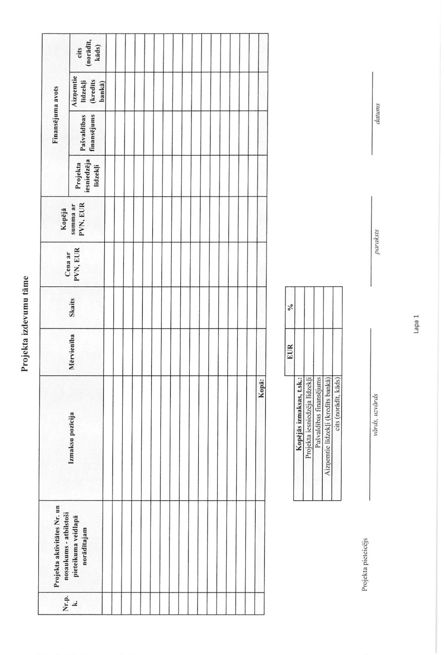

3. pielikums
Ogres novada pašvaldības konkursa nolikumam “Remigrācijas atbalsta pasākums
jaunu darba vietu radīšanai
“Esi darba devējs Ogres novadā!””

Atskaites par Līdzfinansējuma izlietojumu veidlapa

Ogres novada pašvaldības uzņēmējdarbības ideju konkursa

“Esi darba devējs Ogres novadā!” ATSKAITE PAR LĪDZFINANSĒJUMA IZLIETOJUMU

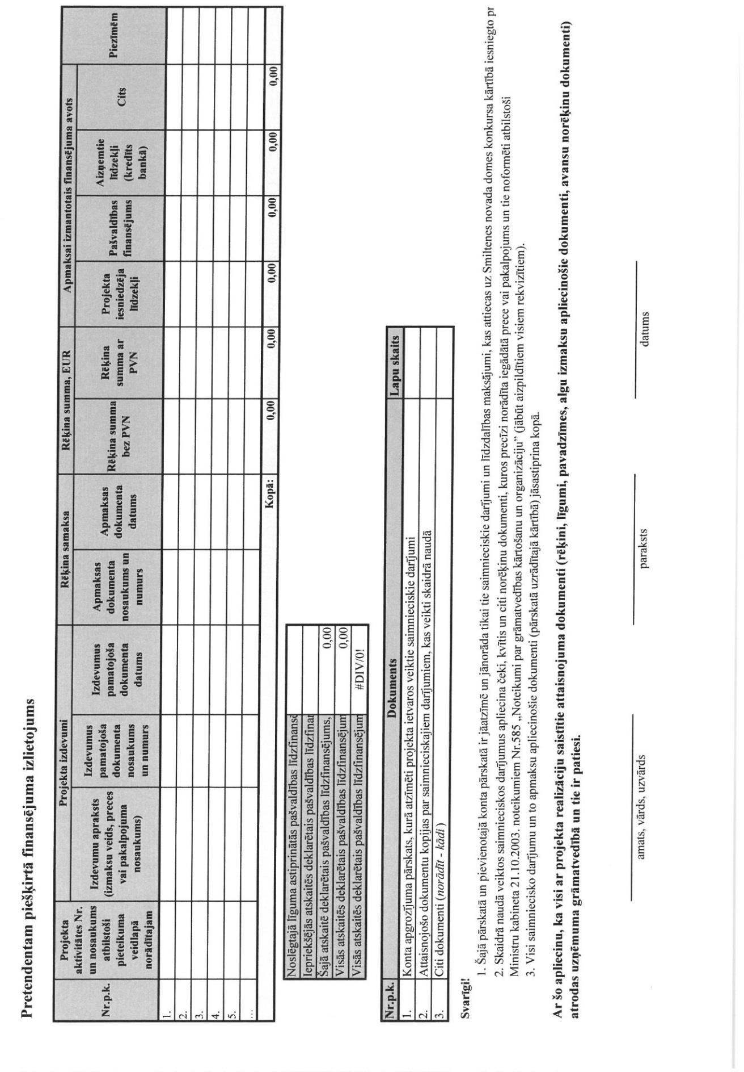

4. pielikums
Ogres novada pašvaldības konkursa nolikumam “Remigrācijas atbalsta pasākums
jaunu darba vietu radīšanai
“Esi darba devējs Ogres novadā!””

Pārskata par projekta īstenošanu veidlapa

Ogres novada pašvaldības uzņēmējdarbības ideju konkursa

“Esi darba devējs Ogres novadā!” PĀRSKATS PAR PROJEKTA ĪSTENOŠANU

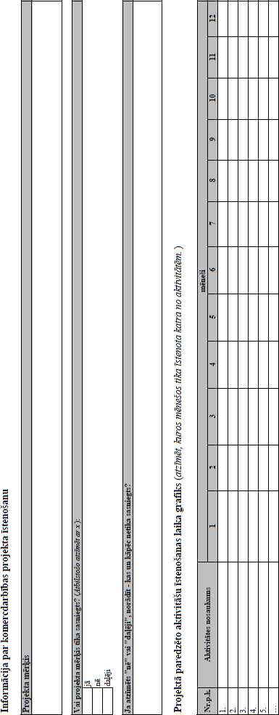

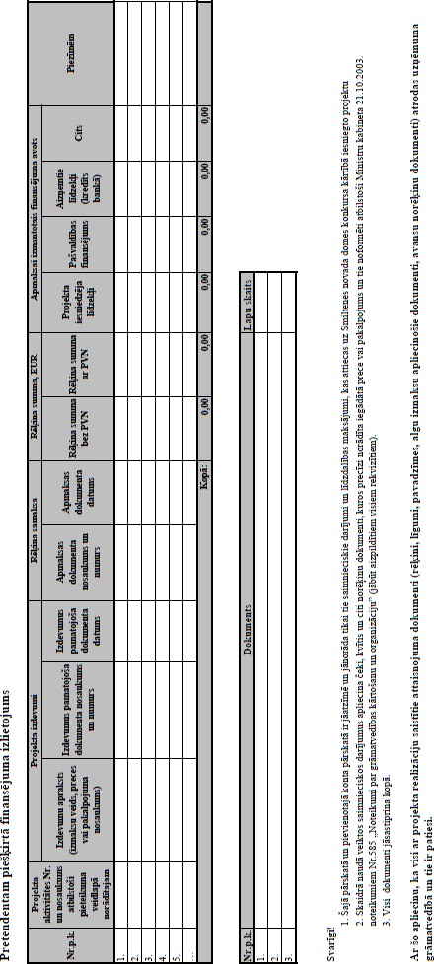

5. pielikums
Ogres novada pašvaldības konkursa nolikumam “Remigrācijas atbalsta pasākums
jaunu darba vietu radīšanai
“Esi darba devējs Ogres novadā!””
Ikgadējais pārskats
par veikto komercdarbību pēc Ogres novada pašvaldības konkursa „Esi darba devējs Ogres novadā” projekta īstenošanas

Projekta nosaukums:
Projekta īstenotāja nosaukums:
Projekta īstenotāj reģistrācijas Nr.:
Līguma Nr.:
Līguma noslēgšanas datums:
Projekta beigu termiņš:
Ikgadējā pārskata Nr.:
Periods, par kuru pārskats sagatavots
(DD.MM.GGGG-DD.MM.GGGG)
Pārskata sagatavotāja kontaktinformācija:
vārds, uzvārds
ieņemamais amats
tālrunis
e-pasts

Vispārējie rādītāji pārskata perioda beigās
Rādītājs | Lielums | Mērvienība | Piezīmēm, paskaidrojumam
Neto apgrozījums |  | EUR
Peļņa vai zaudējumi pēc nodokļiem |  | EUR
Darbavietu skaits uzņēmumā |  | Skaits
Piedāvāto produktu nosaukumi |  | Skaits
Piedāvāto pakalpojumu nosaukumi |  | Skaits

Pašvaldības līdzfinansējuma saņēmējs
amats, vārds, uzvārds | paraksts | datums

